Заполняется в электронном виде

Биографическая справка
главы Зеленоборского сельсовета
(муниципальное образование)

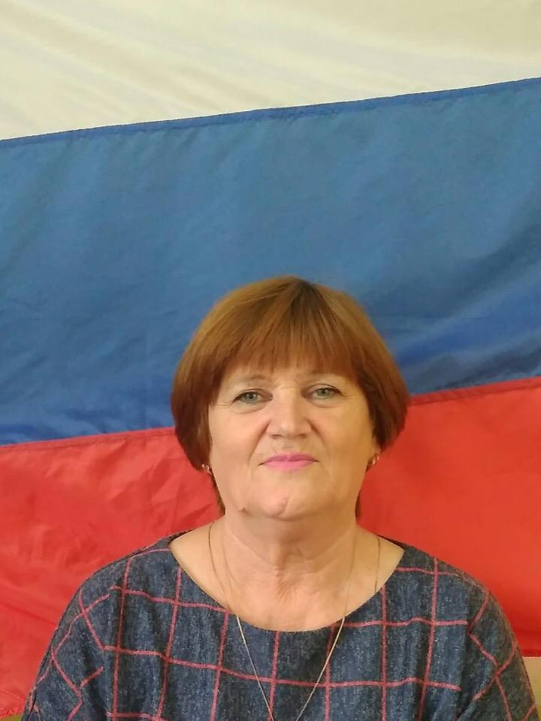 | Демина Людмила Алексеевна  дата рождения11.05.1959  место рождения: Амурская область Михайловский район с.Райчиха
Образование:  (образование.  год окончания, наименование образовательного учреждения, специальность по диплому) | Ср/техническое 1988 Благовещенский сельскохозяйственный техникум – бухгалтерский учет
Партийная принадлежность: (указывается название политической партии либо указывается «беспартийный») | «беспартийная»
Награды, поощрения: (Награды указываются в следующем порядке: государственные награды, награды субъекта РФ, награды религиозных организаций, награды общественных организаций, награды иностранных государств) | 2006г Почетная грамота Михайловского района  2016г.Благодарность председателя Законодательного собрания Амурской области
Трудовая деятельность:
1976-1992 | Амурская МИС техник 2 категории контрольно испытательной лаборатории
1992-2005 | Администрация Зеленоборского сельсовета – главный бухгалтер
2005-2007 | ФЭУ Администрации Михайловского района главный специалист по исполнению бюджета поселения
2007-2018 | Администрация Зеленоборского сельсовета – главный специалист по исполнению бюджета поселения
Замещение муниципальной должности главы муниципального образования
(указать период замещения и наименование муниципального образования)
2018 – по н/время | Глава Зеленоборского сельсовета
Дополнительная информация:
Семейное положение,  наличие детей: | Замужем, две дочери
Классный чин:
Схема последнего избрания  (прямые выборы, выборы из числа кандидатов отобранных по конкурсу) | Выборы из числа кандидатов отобранных на конкурс
Срок полномочий по должности, занимаемой в настоящее время должность | 5 лет
Дата первого избрания на занимаемую в настоящее время должность | 21.09.2018
Телефон (моб.),  адрес электронной почты (раб.)  адрес электронной почты (личн.) | +8 9243414828  zeleniybor@mihadmin28.ru

